Thema kunst:

De kaft: de buitenkant van een boek

De rug: de zijkant van het boek dat je ziet als het rechtop in de boekenkast staat

De voorkant (vooral labellen/laten zien): de voorzijde van een boek (waar ook de titel staat)

De achterkant (vooral labellen/laten zien): de achterzijde

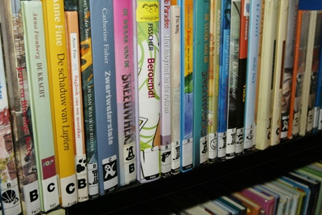

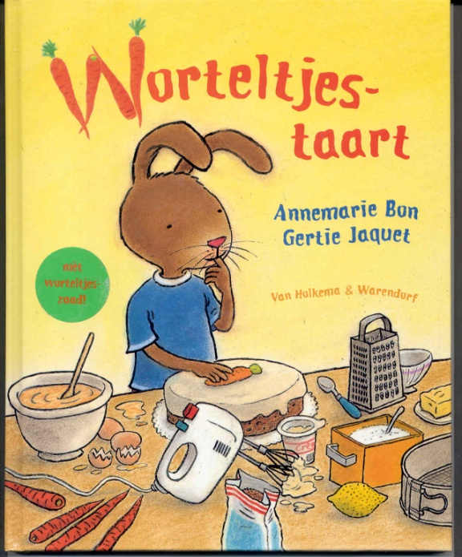

de kaft
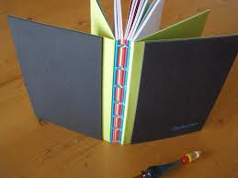
de rug

de achterkant
de voorkant

